PROTOCOLO DE ACTUACIÓN EN CASO DE ACCIDENTE LABORAL
Accidente Laboral: Evento súbito o violento, en el hecho o en la ocasión de trabajo
Accidente In Itinere: Todo accidente ocurrido en el trayecto entre el domicilio del trabajador y el lugar de trabajo o viceversa, siempre que no haya sido interrumpido o alterado dicho trayecto por causas ajenas al trabajo.
¿Qué debo hacer en caso de un accidente laboral?
- Llamar a la ART cuyo número figura en la credencial otorgada por la UNPAZ (SMG/ART)
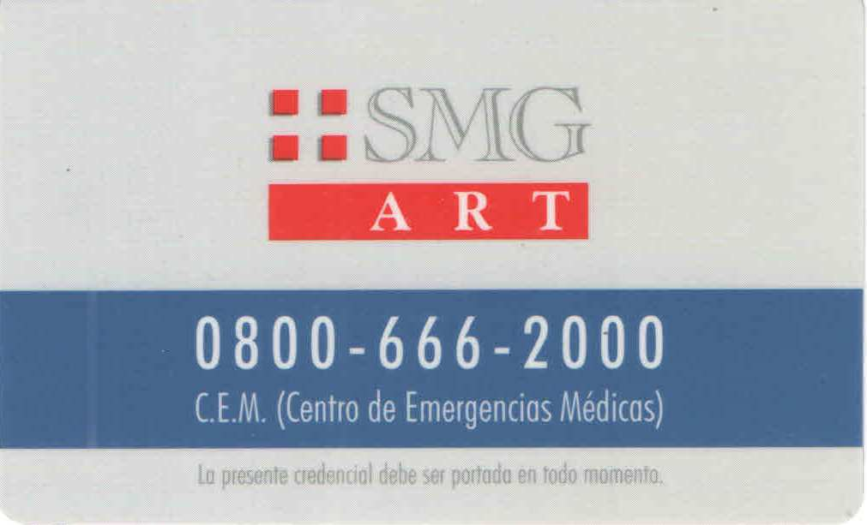
2. Solicitar instrucciones al operador de la ART.
3. Dar aviso inmediato la oficina de Recursos Humanos (denuncia de accidente)
4. Si el incidente se produce en dependencias de la Universidad, dar aviso de la situación al personal de seguridad del edificio o Bedel para que favorezca la entrada del personal médico.
¿Qué datos me solicitarán?
Los datos que le solicitarán para su identificación son:
- Razón Social del Empleador: Universidad Nacional José C. Paz
- Número de Contrato de Afiliación: 131174
- Nombre y apellido del agente
- N° de CUIL o DNI del agente
- Descripción de su estado (a raíz del accidente sufrido) y breve relato del accidente (fecha y hora)
- Lugar en el que se encuentra, y referencias del mismo (entre que calles, por ejemplo, o referencias de otro tipo en caso de ser zona rural o ruta)
El Operador de Emergencias de la ART le asignará un número de siniestro y derivará al accidentado al centro médico más adecuado para atención de su patología, y coordinará también el medio más apropiado de traslado.
En el caso en que por las características del accidente (por ejemplo: vía pública) el accidentado sea trasladado inicialmente a un Hospital u otro centro asistencial para su atención primaria, deberá informar su cobertura y efectuar la denuncia de accidente.
¿Qué cobertura otorga la ART?
Prestaciones en especie: asistencia médica y farmacéutica, prótesis y ortopedia, rehabilitación, recalificación profesional, servicios de urgencias médicas para traslados y servicio funerario.
Prestaciones dinerarias: se otorgan para resarcir las consecuencias económicas de un infortunio laboral.

